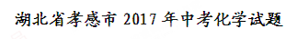
可能用到的相对原子质量：H 1 C 12 O 16 Na 23 Mg 24 Al 27 S 32 Cl 35.5
Ca 40 Fe 56 Zn 65
一、选择题（本题共10小题，每小题给出的A、B、C、D四个选项中只有一个正确答案。每小题2分，共20分）
1．小华同学为母亲过生日，下列庆祝活动中发生了化学变化的是
A．编制花环 B．榨取果汁 C．点燃蜡烛 D．切分蛋糕
2．下列实验操作正确的是
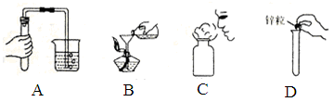
A．检验气密性 B.添加酒精 C.闻气体气味 D.加固体药品
3．化学知识有助于我们正确认识、理智选择、科学生活。下列说法不正确的是
A．共享单车为人们绿色出行提供了便利
B．常用“加铁酱油”有助于预防缺铁性贫血
C．用化学材料刚装修好的房子，会释放出甲醛等物质，不宜立即入住
D．钛合金因抗腐蚀性强，被应用于“蛟龙号”潜水器上。钛合金属于有机合成材料
4．下列化学用语，说法正确的是
①2N ②Mg2+ ③，④H2 ⑤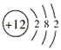
A．①表示两个氮分子 B．②与⑤均表示镁离子
C．③表示一氧化碳中碳元素的化合价为＋2 D．④表示2个氢原子
5．推理是研究和学习化学的重要方法．以下推理正确的是
A．若某雨水的pH<7，则该雨水一定呈酸性
B．过率可以除去水中不溶性杂质，因此过滤后的水一定是软水
C．一氧化碳和二氧化碳的组成元素相同，所以它们的化学性质相同
D．可燃物燃烧时温度需要达到着火点，所以温度达到着火点时，可燃物就一定能燃烧
6．甲、乙两种固体物质（均不含结晶水）的溶解度曲线如右图所示。下列说法正确的是
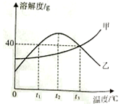
A. t₁℃时，甲的溶解度大于乙的溶解度
B．t₂℃时，乙的饱和溶液升温或降温均会析出晶体
C．乙溶液从t₃℃降温到t₁℃，乙溶液中的溶质质量分数会发生改变
D. t₃℃时，50g水中加入40g的甲物质充分溶解可得到90g甲的饱和溶液
7.在一定条件下，甲和乙反应生成丙和丁的微观示意图如下。下列说法正确的是
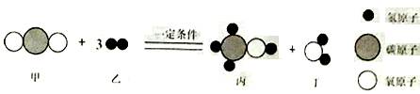
A．该反应前后分子个数不变 B. 该反应前后元素种类发生了改变
C．保持丁物质化学性质的最小微粒为水分子 D. 丙物质由6个原子构成
8．下列实验方案不能达到实验目的的是
 | 实验目的 | 实验方案
A | 验证铝、铜、银三种金属的活动性顺序 | 将洁净的铜丝分别浸入硫酸铝溶液和硝酸银溶液中
B | 用一种试剂一次性鉴别出稀硫酸、澄清石灰水和碳酸钠溶液 | 分别取样，滴加紫色石蕊试液
C | 除去炭粉中混有的少量氧化铜 | 加入足量的稀硫酸，过滤、洗涤、干燥
D | 检验露置的氢氧化钠是否变质 | 取样，加水溶解，滴加氯化钡溶液
9．下列图像不能正确反映对应变化关系的是
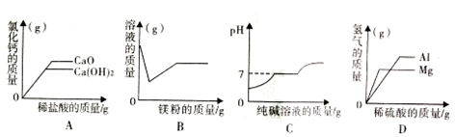
A.向等质量的氧化钙、氢氧化钙中分别加入等质量分数的稀盐酸至过量
B.向一定质量氯化亚铁和氯化铝的混合溶液中加入镁粉至过量
C.向盐酸和氯化钙的混合溶液中逐滴加入纯碱溶液至过量
D.向等质量的镁、铝中分别加入等质量分数的稀硫酸至过童
10．碳酸锌与碳酸钙其有相似的化学性质。现将12.5g碳酸锌固体高温锻烧一段时间，冷却后，向剩余固体中加入足量稀硫酸。下列结论正确的个数是
①共生成16.1g硫酸锌
②煅烧越充分则消耗的硫酸越少
③煅烧后固体中氧元素的质量分数减小
④最终生成二氧化碳的总质量与煅烧时间的长短有关
A．1个 B. 2个 C. 3个 D. 4个
二、填空题（本题共4小题，共18分）
11. (4分）化学与我们的生产和生活密切相关。请用下列四种物质的字母代号填空：
A．碳酸氢钠 B．氮气 C．蛋白质 D．尿素
（1）蛋清中含有的主要营养是_________；
（2）属于化学肥料的是____________；
（3）可用于焙制样点的是________；
（4）焊接金属时常用的保护气是___________。
12. (5分）中国地质调查局5月18日宣布，在南海北部神狐海域进行的可燃冰试开采获得成功，这标志着我国成为全球第一个实现了在海域可燃冰试开采中获得连续稳定产气的国家，可燃冰是天然气和水在低温、高压条件下形成的白色或灰色晶体，燃烧产生的二氧化硫比石油、煤低两个数量级，但同等条件下燃烧产生的能量比石油、煤多数十倍。目前，我国己探明在南海存储的可燃冰相当于650亿吨石油，按我国当前能源消耗水平，可供我国使用130年。
请根据以上信息回答下列问题：
（1）写出可燃冰的一条性质__________；
（2）可燃冰降压可分离出甲烷，甲烷燃烧的化学方程式为___________；
（3）可燃冰作为未来一种潜力巨大的能源，其突出的优点为_______（任写一条）；
（4）可燃冰若开采不慎，会导致甲烷气体大量泄露，对环境造成的影响是_______。
13. (4分）根据如图所示装置，回答有关问题：
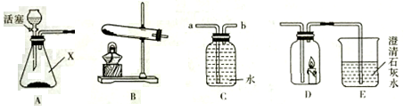
（1）装置A中，仪器X的名称为____________；
（2）若实验室用加热氯酸钾和二氧化锰的混合物制取氧气，则选取的发生装置为_______；
（3）若用装置C收集氢气，则氢气应从______（填“a”或“b”）端导管日通入；
（4）某同学点燃蜡烛，然后放入D中，迅速连接A、D、E，打开活塞进行实验，发现E中熔液逐渐变浑浊，则装置A中产生的气体______（填“一定”或“不一定”) 为二氧化碳气体。
14. (5分）A、B、C、D、E为初中化学常见的五种物质，它们之间有如图所示的转化和反应关系（“→”表示某一种物质经一步反应可转化为另一种物质，“—”表示相连两物质能发生化学反应，部分反应物、生成物及反应条件己略去）。
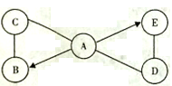
（1）若A的固体可用于人工降雨，B为植物光合作用的产物之一，E在工业上广泛用于玻璃、造纸、纺织和洗涤剂的生产等。则B为______；D与E反应的基本类型为_______。
（2）若A为人体胃酸的士要成分，D与E经混合研磨可产生刺激性气味的气体，且图中体现了A的四种不同化学性质。则C物质的类别_____（填“一定”或“不一定”) 为氧化物；D与E反应的化学方程式为______________。
三、实验探究题（本题共7分）
15.小明同学欲回收中考化学实验操作考试（考题：鉴别碳酸钠和氯化钠两瓶白色固体，用剩的药品。他对其中的一瓶药品是否纯净产生质疑，于是他在老师的指导下对其成分展开了如下探究：
【猜想与假设】猜想一：白色固体为碳酸钠； 猜想二：白色固体为氯化钠；
猜想二：白色固体为碳酸钠和氯化钠的混合物。
【设计与实验】
实验步骤 | 实验现象 | 实验结论
取少量固体药品，装入试管，加蒸馏水溶解，然后加入过量的稀硝酸，最后滴加几滴硝酸银溶液 | 若只有___①___产生 | 则猜想一正确
取少量固体药品，装入试管，加蒸馏水溶解，然后加入过量的稀硝酸，最后滴加几滴硝酸银溶液 | 若只有白色沉淀生成 | 则猜想二正确 反应的化学方程式为______________
取少量固体药品，装入试管，加蒸馏水溶解，然后加入过量的稀硝酸，最后滴加几滴硝酸银溶液 | 若先有气泡产生，后有白色沉淀生成 | 则猜想三正确
【实验结论】小明同学根据实验现象得出猜想三正确。
【反思评价】小明同学根据实验结论领悟到：老师强调加入稀硝酸并且至过量的目的是_____。他认为，若只将实验步骤中的过量稀硝酸换成过量稀盐酸，重复以上实验操作，虽然也会产生相同的实验现象，但不能确认猜想二是否正确，理由是___________。
【归纳总结】1．在选加试剂检验物质成分时，既要考虑除尽原有的干扰物质，又要防止____新的干扰物质。
2．在实验操作过程中，应规范操作以避免药品被________。
四、计算题（本题共5分）
16.某工厂排放的废水中含有亚硫酸钠（Na2SO3）未经处理，会造成污染。化学兴趣小组的同学对废水处理设计了如图所示的实验方案：
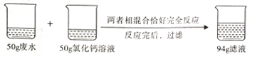
试计算：
（l）反应完后生成亚硫酸钙沉淀的质量为_______g。
（2）废水中亚硫酸钠的质量分数（请写出计算过程）。
（温馨提示：Na₂SO₃＋CaC1₂=CaSO₃↓+2NaCl；氯化钙不与废水中的其它杂质反应）

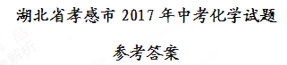
1-10：CADCA BCBDB
11.（1）C；（2）D；（3）A；（4）B
12.（1）白色或灰色晶体；（2）CH₄+2O₂CO₂+2H₂O；（3）低污染，热值大；（4）温室效应。
13.（1）锥形瓶；（2）B；（3）b；（4）不一定。
14.（1）O₂；复分解反应；
（2）不一定；NaOH+NH₄Cl=NaCl+NH₃↑+H₂O[或Ca(OH)₂+NH₄Cl=CaCl₂+2NH₃↑+2H₂O]
15.气泡；AgNO₃+NaCl=AgCl↓+NaNO₃
检验并除去CO32-；引入Cl-对实验造成干扰；
【归纳总结】1.引入；2.污染。
16.（1）6g；（2）12.6%。

